Депутаты 5 созыва (2023-2028 г.г.)
Депутаты Совета народных депутатов МО “Город Майкоп” (V созыва)
(2023-2028г.г.)
ФИО | избирательный округ | субъект выдвижения
Фракция «ЕДИНАЯ РОССИЯ»
АЛЬПИНА  Анжелика Николаевна | Единый избирательный | Местное отделение Всероссийской политической партии  “ЕДИНАЯ РОССИЯ” муниципального образования “Город Майкоп”
АРТЕМЬЕВА  Наталья Михайловна | Единый избирательный | Местное отделение Всероссийской политической партии  “ЕДИНАЯ РОССИЯ” муниципального образования “Город Майкоп”
АФАШАГОВ  Рамазан Алиевич | Единый избирательный | Местное отделение Всероссийской политической партии  “ЕДИНАЯ РОССИЯ” муниципального образования “Город Майкоп”
БАГОВА  Зинаида Валерьевна | Единый избирательный | Местное отделение Всероссийской политической партии  “ЕДИНАЯ РОССИЯ” муниципального образования “Город Майкоп”
БАКУРИЯ  Александр Ильич | Единый избирательный | Местное отделение Всероссийской политической партии  “ЕДИНАЯ РОССИЯ” муниципального образования “Город Майкоп”
БЕРЗЕГОВА  Асета Муратовна | Единый избирательный | Местное отделение Всероссийской политической партии  “ЕДИНАЯ РОССИЯ” муниципального образования “Город Майкоп”
БЕРЗЕГОВА  Кристина Шхамбиевна | Единый избирательный | Местное отделение Всероссийской политической партии  “ЕДИНАЯ РОССИЯ” муниципального образования “Город Майкоп”
БРАЖНИКОВА  Надежда Андреевна | 9 | Местное отделение Всероссийской политической партии  “ЕДИНАЯ РОССИЯ” муниципального образования “Город Майкоп”
БРАНТОВ  Мурат Асланович | 7 | Местное отделение Всероссийской политической партии  “ЕДИНАЯ РОССИЯ” муниципального образования “Город Майкоп”
ВАСНЕЦОВ  Андрей Владимирович | 3 | Местное отделение Всероссийской политической партии  “ЕДИНАЯ РОССИЯ” муниципального образования “Город Майкоп”
ГРЕШКОВА  Екатерина Николаевна | Единый избирательный | Местное отделение Всероссийской политической партии  “ЕДИНАЯ РОССИЯ” муниципального образования “Город Майкоп”
ДЖАРИМОК  Азмет Еристемович | 2 | Местное отделение Всероссийской политической партии  “ЕДИНАЯ РОССИЯ” муниципального образования “Город Майкоп”
ЗАИЧЕНКО  Руслан Анатольевич | Единый избирательный | Местное отделение Всероссийской политической партии  “ЕДИНАЯ РОССИЯ” муниципального образования “Город Майкоп”
ЗАПЛАТИНА  Елена Сергеевна | Единый избирательный | Местное отделение Всероссийской политической партии  “ЕДИНАЯ РОССИЯ” муниципального образования “Город Майкоп”
КИСЕЛЕВ  Юрий Валерьевич | Единый избирательный | Местное отделение Всероссийской политической партии  “ЕДИНАЯ РОССИЯ” муниципального образования “Город Майкоп”
МЕКЕРОВА  Светлана Александровна | Единый избирательный | Местное отделение Всероссийской политической партии  “ЕДИНАЯ РОССИЯ” муниципального образования “Город Майкоп”
МОРОЗОВ  Игорь Валерьевич | 8 | Местное отделение Всероссийской политической партии  “ЕДИНАЯ РОССИЯ” муниципального образования “Город Майкоп”
НАНИЗ  Айдамир Теучежевич | Единый избирательный | Местное отделение Всероссийской политической партии  “ЕДИНАЯ РОССИЯ” муниципального образования “Город Майкоп”
РОЖКОВ  Роман Николаевич | Единый избирательный | Местное отделение Всероссийской политической партии  “ЕДИНАЯ РОССИЯ” муниципального образования “Город Майкоп”
ХАЧЕТЛЕВ  Рустам Денисович | 1 | Местное отделение Всероссийской политической партии  “ЕДИНАЯ РОССИЯ” муниципального образования “Город Майкоп”
ЧИЧ  Людмила Аслановна | 6 | Местное отделение Всероссийской политической партии  “ЕДИНАЯ РОССИЯ” муниципального образования “Город Майкоп”
ШАМАРДИН  Антон Александрович | 5 | Местное отделение Всероссийской политической партии  “ЕДИНАЯ РОССИЯ” муниципального образования “Город Майкоп”
ШЕУДЖЕН  Руслан Арамбиевич | Единый избирательный | Местное отделение Всероссийской политической партии  “ЕДИНАЯ РОССИЯ” муниципального образования “Город Майкоп”
Фракция «ЛДПР»
БАЙКУЛОВА  Назрэт Руслановна | Единый избирательный | Адыгейское региональное отделение политической партии  “ЛДПР” – Либерально-демократическая партия России
БЕЛЕБЕХИН  Денис Игоревич | Единый избирательный | Адыгейское региональное отделение политической партии  “ЛДПР” – Либерально-демократическая партия России
ПАНЕШ  Заур Русланович | 4 | Адыгейское региональное отделение политической партии  “ЛДПР” – Либерально-демократическая партия России
ПАНЕШ  Мурат Капланович | Единый избирательный | Адыгейское региональное отделение политической партии  “ЛДПР” – Либерально-демократическая партия России
Фракция «КПФР»
СИТНИКОВА  Марина Сергеевна | Единый избирательный | Майкопское городское отделение Политической партии  “КОММУНИСТИЧЕСКАЯ ПАРТИЯ РОССИЙСКОЙ ФЕДЕРАЦИИ”
СТАСЕВ  Владимир Владимирович | Единый избирательный | Майкопское городское отделение Политической партии  “КОММУНИСТИЧЕСКАЯ ПАРТИЯ РОССИЙСКОЙ ФЕДЕРАЦИИ”
ЮРЬЕВ  Николай Александрович | Единый избирательный | Майкопское городское отделение Политической партии  “КОММУНИСТИЧЕСКАЯ ПАРТИЯ РОССИЙСКОЙ ФЕДЕРАЦИИ”

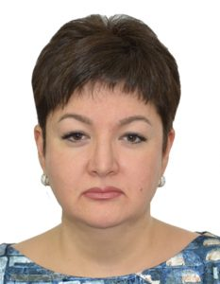
АЛЬПИНА Анжелика Николаевна
единый избирательный округ
фракция "ЕДИНАЯ РОССИЯ"
член комитета СНД МО «Город Майкоп» по социальной политике
Родилась 10 февраля 1975 года в г. Майкопе.
Образование высшее: в 1998 году окончила Кубанскую государственную медицинскую академию по специальности «Лечебное дело».
Отмечена Почетной грамотой Минздрава РФ, знаком «Отличник здравоохранения», Благодарностью Главы РА.
Работает заведующей поликлиническим отделением №2 поликлинического подразделения №1 ГБУЗ РА «Майкопская городская поликлиника».
Воспитывает сына.

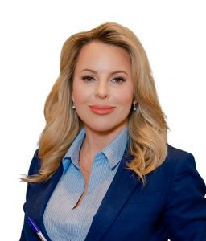
АРТЕМЬЕВА Наталья Михайловна
единый избирательный округ
фракция "ЕДИНАЯ РОССИЯ"
член комитета СНД МО «Город Майкоп» по имущественным отношениям, землеустройству, градостроительной и архитектурной деятельности
Родилась 27 сентября 1978 года в с. Лаврентия, Чукотского района, Магаданской области.
Образование высшее: в 2000 году окончила Адыгейский государственный университет по специальности «Математика», присвоена квалификация математик, преподаватель математики, информатики и вычислительной техники.
Награды: «Отличник качества», «За вклад в культуру»...
Ген. директор ООО «Уют».
Замужем, воспитывает дочь.

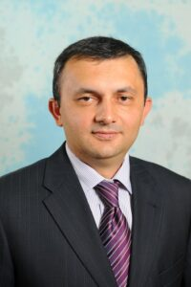
АФАШАГОВ Рамазан Алиевич
единый избирательный округ
фракция "ЕДИНАЯ РОССИЯ"
член комитета СНД МО «Город Майкоп» по бюджету, финансам и налогам
Родился 3 мая 1977 года в а. Ходзь Кошехабльского района.
Образование высшее: в 1999 году окончил Адыгейский государственный университет по специальности «Экономика и управление на предприятии», присвоена квалификация экономиста-менеджера со знанием английского языка; в 2012 году окончил Российскую академию народного хозяйства и государственной службы при Президенте РФ по специальности «Политология», присуждена квалификация политолога.
Получил Благодарность Председателя Правления Пенсионного фонда Российской Федерации. Награжден медалью ордена «За заслуги перед Отечеством II степени»
Руководитель исполкома АРО ВПП «Единая Россия».
Женат, трое детей.

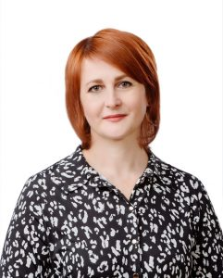
БАГОВА Зинаида Валерьевна
единый избирательный округ
фракция "ЕДИНАЯ РОССИЯ"
заместитель председателя комитета СНД МО «Город Майкоп» по социальной политике
Родилась 22 сентября 1980 года в городе Минеральные воды Ставропольского края РСФСР.
Образование высшее, в 2021 году окончила Майкопский государственный технологический университет, бакалавр по специальности «Технологические машины и оборудование».
Преподаватель МГГТК ФГБОУ ВО «АГУ».
Замужем, двое детей.

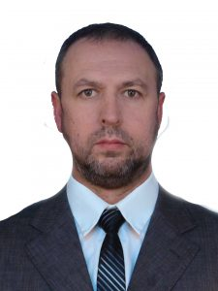
БАКУРИЯ Александр Ильич
единый избирательный округ
фракция "ЕДИНАЯ РОССИЯ"
член комитета СНД МО «Город Майкоп» по ЖКХ и инфраструктуре
Родился 22 января 1980 года в городе Майкопе
Образование высшее, в 2021 году окончил Майкопский государственный технологический университет, бакалавриат по направлению «Подготовки землеустройства и кадастра».
Ген. директор ООО «Мостовской молочный завод».
Женат. Воспитывает дочь.


БЕРЗЕГОВА Асета Муратовна
единый избирательный округ
фракция "ЕДИНАЯ РОССИЯ"
член комитета СНД МО «Город Майкоп» по жилищно-коммунальному хозяйству и инфраструктуре
Родилась 23 августа 1988 года в городе Майкопе.
Образование высшее, в 2010 году окончила Адыгейский государственный университет по специальности «Экономика и управление на предприятии пищевой промышленности», присуждена квалификация экономиста-менеджера. Аспирантка Адыгейского государственного университета по специальности «Экономика и управление народным хозяйством».
Трижды избиралась депутатом СНД МО "Город Майкоп".
Член Координационного совета ВОО «Молодая Гвардия Единой России». Руководитель Адыгейского регионального отделения ВОО «Молодая Гвардия Единой России». Помощник депутата Государственной Думы Федерального Собрания Российской Федерации. Член Генсовета партии «Единая Россия». Член Общественной палаты МО «Город Майкоп». Член Молодежного парламента при Государственном Совете-Хасэ Республики Адыгея; Волонтер Волонтерского центра партии «ЕДИНАЯ РОССИЯ»;
В 2018 году была награждена благодарственным письмом Министерства образования и науки РФ, Федерального агентства по делам молодежи и Памятной медалью и грамотой «За вклад в подготовку и проведение XIX Всемирного фестиваля молодёжи и студентов 2017 года в городе Сочи» от имени Президента Российской Федерации Владимира Владимировича Путина. В 2019 году была занесена на Доску Почета муниципального образования «Город Майкоп» за достижение высоких показателей в труде и вклад в развитие муниципального образования «Город Майкоп». В 2020 году была награждена Памятной медалью и грамотой «За бескорыстный вклад в организацию Общероссийской акции взаимопомощи #Мывместе» от имени Президента Российской Федерации Владимира Владимировича Путина. В 2021 году награждена Благодарственным письмом Президента Российской Федерации Владимира Владимировича Путина «За активное участие в подготовке и проведении выборов депутатов Государственной Думы Федерального Собрания Российской Федерации 8 созыва». В 2022 году награждена Почетной грамотой «За большой вклад в развитие местного самоуправления города Майкопа, а также в связи с 20-летием со дня образования (избрания) органов местного самоуправления МО «Город Майкоп»».
Пресс-секретарь Регионального исполнительного комитета Адыгейского регионального отделения Партии «ЕДИНАЯ РОССИЯ».

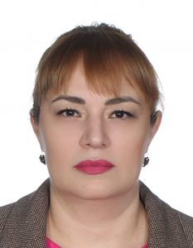
БЕРЗЕГОВА Кристина Шхамбиевна
единый избирательный округ
фракция "ЕДИНАЯ РОССИЯ"
председатель комитета СНД МО «Город Майкоп» по законности, местному самоуправлению и регламенту
член Президиума Совета народных депутатов муниципального образования "Город Майкоп"
Родилась 3 апреля 1981 года в городе Курганинске Краснодарского края.
Образование высшее, окончила Адыгейский государственный университет в 2003 году по специальности «Бухгалтерский учет, анализ и аудит», в 2007 году по специальности «Юриспруденция».
Поощрена Благодарностью Госсовета-Хасэ РА.
Член Ассоциации юристов России. Директор филиала по городу Майкопу ГБУ РА «МФЦ».
Двое детей.

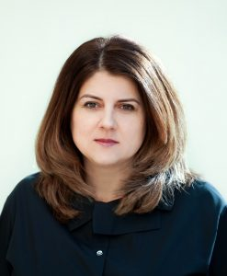
БРАЖНИКОВА Надежда Андреевна
одномандатный избирательный округ №9 города Майкопа
фракция "ЕДИНАЯ РОССИЯ"
заместитель председателя комитета СНД МО «Город Майкоп» по законности, местному самоуправлению и регламенту
Родилась 8 февраля 1983 года в ст. Ханской Майкопского района Краснодарского края РСФСР.
Образование высшее, в 2004 году окончила Майкопский государственный технологический университет, присвоена квалификация экономист-менеджер.
Председатель Местной общественной организации «ТОС №18 муниципального образования «Город Майкоп».
Замужем, трое детей.

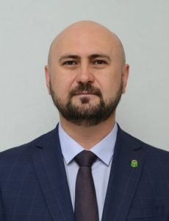
БРАНТОВ Мурат Асланович
одномандатный избирательный округ №7 города Майкопа
фракция "ЕДИНАЯ РОССИЯ"
заместитель председателя комитета СНД МО «Город Майкоп»
по бюджету, финансам и налогам
Родился 20 июня 1977 года в а. Понежукай.
Образование высшее, в 1999 году окончил Адыгейский государственный университет по специальности «Экономика и управление на предприятии».
Благодарности и грамоты от Министерства науки и высшего образования Российской Федерации; Федеральной службы по надзору в сфере образования и науки; Федерального агентства по делам молодежи «Росмолодежь»; Общероссийского Профсоюза образования; Совета проректоров по воспитательной работе России; Министерства внутренних дел по Республике Адыгея; Министерства образования и науки Республики Адыгея; Администрации МО «г. Майкоп» и др.
Проректор по молодежной политике ФГБОУ ВО «МГТУ».
Женат, воспитывает дочь.

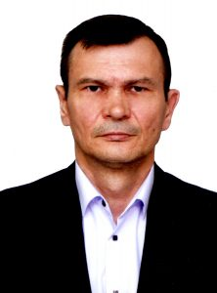
ВАСНЕЦОВ Андрей Владимирович
одномандатный избирательный округ №3 города Майкопа
фракция "ЕДИНАЯ РОССИЯ"
член комитета СНД МО «Город Майкоп» по бюджету, финансам и налогам
Родился 21 марта 1979 года в п. Ангарское Аркалыкского района Тургайской области Республики Казахстан.
Образование высшее, в 2001 году окончил Челябинский танковый институт, присвоена квалификация инженер по специальности «Многоцелевые гусеничные и колесные машины».
Награды, поощрения:
- 2004 г. медаль МО РФ «За воинскую доблесть» II степени
- 2007 г. медаль МО РФ «За отличие в военной службе» III степени
- 2009 г. медаль МО Республики Абхазия «За поддержание мира в Абхазии»
- 2022 г. медаль АО «Почта России» «За мужество»
- 2022 г. государственная награда «Орден Мужества»
- 2023 г. занесение на Доску почета предприятия
Начальник участка курьерской доставки УФПС Республики Адыгея филиала АО «Почта России».
Разведен, воспитывает дочь.


ГРЕШКОВА Екатерина Николаевна
единый избирательный округ
фракция "ЕДИНАЯ РОССИЯ"
член комитета СНД МО «Город Майкоп» по бюджету, финансам и налогам
Родилась 16 февраля 1993 года в с. Паргос Бостанликского района Ташкентской области.
Образование высшее, в 2016 году окончила Адыгейский государственный университет, освоив программу бакалавриата по направлению «Психолого-педагогическое образование». В этом же году окончила Майкопский государственный технологический университет по направлению «Юриспруденция».
Работает администратором в Муниципальном бюджетном учреждении дополнительного образования «Спортивная школа № 2 им. В.С. Максимова».

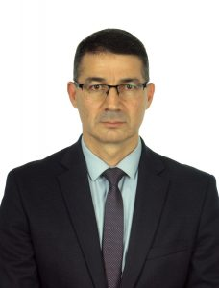
ДЖАРИМОК Азмет Еристемович
одномандатный избирательный округ №2 города Майкопа
фракция "ЕДИНАЯ РОССИЯ"
председатель Совета народных депутатов муниципального образования «Город Майкоп» V созыва
председатель Президиума Совета народных депутатов муниципального образования "Город Майкоп"
Родился 29 января 1973 года в городе Майкопе.
Образование высшее, в 1995 году окончил Кубанский государственный университет по специальности «Экономическое и социальное планирование», в 2012 году – Российскую академию народного хозяйства и государственной службы при Президенте Российской Федерации по специальности «Юриспруденция».
Награжден Почетной грамотой муниципального образования «Город Майкоп», юбилейной медалью "100-летие образования Республики Адыгея ".
Депутат СНД МО «Город Майкоп» I-V созывов.
Женат, двое детей.

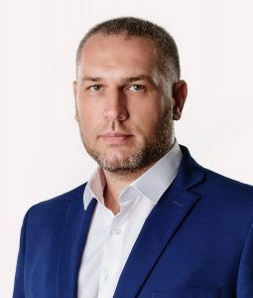
ЗАИЧЕНКО Руслан Анатольевич
единый избирательный округ
фракция "ЕДИНАЯ РОССИЯ"
член комитета СНД МО «Город Майкоп» по экономике, предпринимательству и инвестициям
Родился 22 ноября 1980 года в городе Майкопе.
Образование высшее, в 2004 году окончил Российский университет дружбы народов, присуждена степень магистра экологии и природопользования.
Директор АО "Форест"
Женат, трое детей.

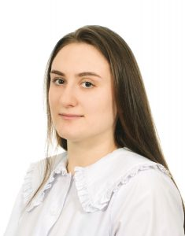
ЗАПЛАТИНА Елена Сергеевна
единый избирательный округ
фракция "ЕДИНАЯ РОССИЯ"
член комитета СНД МО «Город Майкоп» по законности, местному самоуправлению и регламенту
Родилась 7 марта 1996 года в ст. Ханской.
Образование высшее, в 2018 году окончила Кубанский государственный университет физической культуры, спорта и туризма.
Учитель начальных классов МБОУ "Средняя школа №23 им. А.П. Антонова."

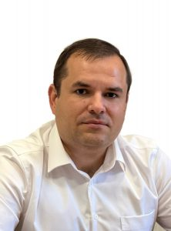
КИСЕЛЕВ Юрий Валерьевич
единый избирательный округ
фракция "ЕДИНАЯ РОССИЯ"
член комитета СНД МО «Город Майкоп» по имущественным отношениям, землеустройству, градостроительной и архитектурной деятельности
Родился 30 октября 1986 года в п. Тульском, Майкопского района, Краснодарского края.
Образование высшее, в 2009 году окончил Кубанский государственный технологический университет по специальности «Промышленное и гражданское строительство», присуждена квалификация инженера.
Директор ООО Проектный институт "Адыгеягражданпроект".
Женат, двое детей.

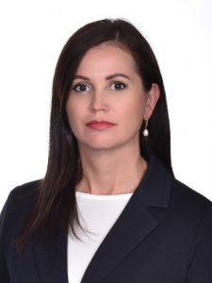
МЕКЕРОВА Светлана Александровна
единый избирательный округ
фракция "ЕДИНАЯ РОССИЯ"
заместитель председателя Совета народных депутатов муниципального образования «Город Майкоп»
член Президиума СНД МО "Город Майкоп"
председатель комитета СНД МО "Город Майкоп" по бюджету, финансам и налогам
Родилась 12 июня 1979 года в пгт Грибановском Грибановского района Воронежской области РСФСР.
Образование высшее: в 2005 году окончила Адыгейский государственный университет, присвоена квалификация экономиста-менеджера по специальности «экономика и управление на предприятиях пищевой промышленности».
Награды, поощрения: Почётная грамота муниципального образования «Город Майкоп», 2020г., Благодарность Государственного Совета – Хасэ Республики Адыгея, 2021г., Почетная грамота Государственного Совета – Хасэ Республики Адыгея, 2022г., юбилейная медаль "100-летие образования Республики Адыгея ".
Замужем, трое детей.

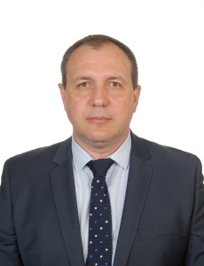
МОРОЗОВ Игорь Валерьевич
одномандатный избирательный округ №8 города Майкопа
фракция "ЕДИНАЯ РОССИЯ"
заместитель председателя комитета СНД МО «Город Майкоп» по имущественным отношениям, землеустройству, градостроительной и архитектурной деятельности
Родился 4 февраля 1972 года в пгт. Беленькое города Краматорска Донецкой области.
Образование высшее, в 1997 году окончил ГОУВПО «Кубанский государственный технологический университет», присвоена квалификация инженера-механика.
Начальник ремонтно-технического цеха ООО «Картонтара».
За вклад в развитие промышленности и сохранения лесных ресурсов Республики Адыгея награжден Почетной грамотой муниципального образования «Город Майкоп» и Благодарностью Государственного Совета-Хасэ РА.
Женат, воспитывает дочь.

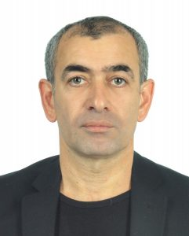
НАНИЗ Айдамир Теучежевич
единый избирательный округ
фракция "ЕДИНАЯ РОССИЯ"
член комитета СНД МО «Город Майкоп» по социальной политике
Родился 2 января 1971 года в а. Понежукай, Теучежского района, Краснодарского края.
Образование высшее, в 2002 году окончил Адыгейский государственный университет по специальности «Дошкольная педагогика и психология».
Награды, поощрения:
«Заслуженный артист Кабардино-Балкарии», 1996 г.
«Заслуженный артист Республики Адыгея», 2006 г.
«Народный артист Республики Адыгея», 2016 г.
«Заслуженный работник культуры РФ», 2020 г.
Руководитель МБУК "Детский ансамбль адыгского танца "Зори Майкопа".
Женат, трое детей.

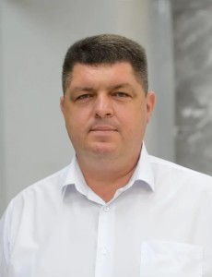
РОЖКОВ Роман Николаевич
единый избирательный округ
фракция "ЕДИНАЯ РОССИЯ"
член комитета СНД МО «Город Майкоп» по жилищно-коммунальному хозяйству и инфраструктуре
Родился 28 апреля 1977 года в ст. Ханской Майкопского района Краснодарского края РСФСР.
Образование высшее, в 2011 году окончил ГОУВПО «Кубанский государственный технологический университет» по специальности «Электрооборудование и электрохозяйства организаций, предприятий и учреждений», присвоена квалификация инженера. Начальник станции Майкопской ГЭС.
Женат, двое детей.

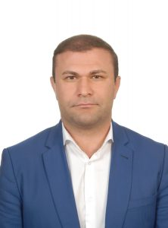
ХАЧЕТЛЕВ Рустам Денисович
одномандатный избирательный округ №1 города Майкопа
фракция "ЕДИНАЯ РОССИЯ"
председатель комитета СНД МО «Город Майкоп» по экономике, предпринимательству и инвестициям
Родился 10 сентября 1985 года в ст. Гиагинской Краснодарского края. Образование высшее: в 2007 году окончил Майкопский государственный технологический университет, присуждена квалификация экономиста по специальности «Финансы и кредит», освоил программу бакалавриата по направлению «Экономика»; в 2013 году в том же ВУЗе присуждена квалификация юриста по специальности «Юриспруденция».
Администратор ООО «ФОНКОР».
Женат, один ребенок.

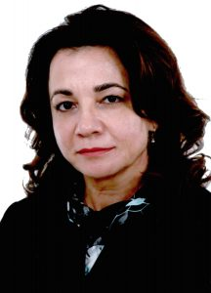
ЧИЧ Людмила Аслановна
одномандатный избирательный округ №6 города Майкопа
фракция "ЕДИНАЯ РОССИЯ"
член комитета СНД МО «Город Майкоп» по экономике, предпринимательству и инвестициям
Родилась 11 января 1970 года в а. Уляп, Красногвардейского района, Краснодарского края.
Образование высшее, в 2001 году окончила Майкопский государственный технологический институт по специальности «Технология бродильных производств и виноделие».
Поощрена Благодарностью Главы Республики Адыгея М.К. Кумпилова за заслуги в области торговли и многочисленными благодарностями администрации МО «Город Майкоп», различных ведомств и общественных организаций.
Медаль за бескорыстный вклад в организацию «Общероссийской акции взаимопомощи» «#МыВместе» вручена Президентом РФ В.В. Путиным.
Директор ООО «Титан».
Замужем, трое детей.

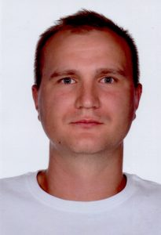
ШАМАРДИН Антон Александрович
одномандатный избирательный округ №5 города Майкопа
фракция "ЕДИНАЯ РОССИЯ"
председатель комитета СНД МО «Город Майкоп» по жилищно-коммунальному хозяйству и инфраструктуре
Родился 10 сентября 1992 года в г. Майкопе.
Образование высшее, в 2014 году окончил Ростовский государственный строительный университет по специальности «Автомобильные дороги и аэродромы».
Работает прорабом в АО «Дорожно-строительной управление №3».
Женат, воспитывает дочь.

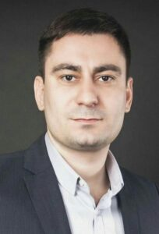
ШЕУДЖЕН Руслан Арамбиевич
единый избирательный округ
фракция "ЕДИНАЯ РОССИЯ"
заместитель председателя комитета СНД МО «Город Майкоп» по экономике, предпринимательству и инвестициям
Родился 17 ноября 1985 года в Крымске Краснодарского края.
Образование высшее: в 2011 году окончил Адыгейский государственный университет, присвоена квалификация историка, преподавателя истории по специальности «История»; в 2015 году освоил программу бакалавриата по направлению «Экономика» в АГУ.
Предприниматель.
Женат, двое детей.

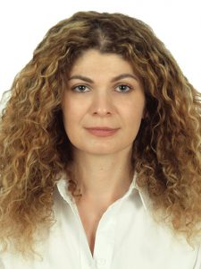
БАЙКУЛОВА Назрэт Руслановна
единый избирательный округ
фракция "ЛДПР"
член комитета СНД МО «Город Майкоп» по социальной политике
Родилась 1 января 1986 года в п. Эльбан, Амурского района, Хабаровского края.
Образование высшее, в 2008 году окончила ГОУ ВПО «Адыгейский государственный университет» по специальности «Юриспруденция».
Директор туристического агентства «На чемоданах 01».
Замужем, двое детей.

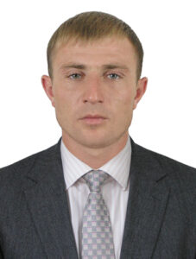
Белебехин Денис Игоревич
единый избирательный округ
фракция «ЛДПР»
заместитель председателя комитета СНД МО «Город Майкоп» по ЖКХ и инфраструктуре
Родился 11 августа 1986 года в городе Майкопе.
Образование высшее: в 2013 году окончил Кубанский государственный технологический университет по специальности инженер промышленного и гражданского строительства.
Награжден Почетной грамотой муниципального образования «Город Майкоп» в 2022г.
Директор ООО «Первый», по совместительству инженер, начальник строительного участка в ООО «Строитель».
Воспитывает сына.

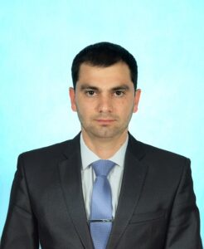
ПАНЕШ Заур Русланович
одномандатный избирательный округ №4 города Майкопа
фракция «ЛДПР»
председатель комитета СНД МО "Город Майкоп" по имущественным отношениям, землеустройству, градостроительной и архитектурной деятельности
Родился 18 марта 1990 года в городе Майкопе.
Образование высшее: в 2012 году окончил Адыгейский государственный университет, присвоена квалификация экономиста-менеджера по специальности «Экономика и управление на предприятиях пищевой промышленности».
Директор ООО «Биба», экономический советник в ООО «МПК» Пивоваренный завод Майкопский.
Женат, двое детей.

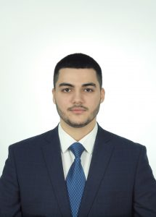
ПАНЕШ Мурат Капланович
единый избирательный округ
фракция "ЛДПР"
член комитета СНД МО «Город Майкоп» по экономике, предпринимательству и инвестициям
Родился 27 декабря 1998 года в городе Адыгейске.
Образование высшее, обучался в ФГОБУ ВО "Финансовый университет при Правительстве РФ" в Москве: в 2021 году освоил программу бакалавриата по направлению подготовки "Менеджмент", в 2023 году окончил по этому же направлению магистратуру.
Консультант руководителя ООО "МПК" Пивоваренный завод Майкопский по общим вопросам.

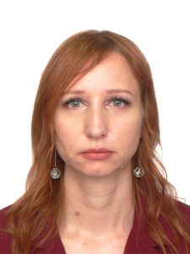
СИТНИКОВА Марина Сергеевна
единый избирательный округ
фракция "КПРФ"
член комитета СНД МО «Город Майкоп» по социальной политике
Родилась 10 ноября 1984 года в городе Майкопе. Образование высшее, в 2007 году окончила Российский государственный социальный университет по специальности «Юриспруденция».
Заведующая юридическим отделом с исполнением обязанностей инспектора отдела кадров Адыгейского республиканского отделения КПРФ. Индивидуальный предприниматель.
Замужем, двое детей.

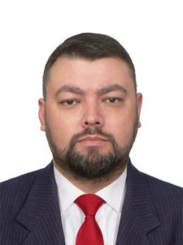
СТАСЕВ Владимир Владимирович
единый избирательный округ
фракция "КПРФ"
член комитета СНД МО «Город Майкоп» по жилищно-коммунальному хозяйству и инфраструктуре
Родился 14 июля 1983 года в городе Майкопе.
Образование высшее, в 2007 году окончил Майкопский государственный технологический университет по специальности «Социально-культурный сервис и туризм».
Заведующий информационно-аналитическим отделом аппарата комитета Адыгейского республиканского отделения политической партии «Коммунистическая партия Российской Федерации».
Медаль за бескорыстный вклад в организацию «Общероссийской акции взаимопомощи» «#МыВместе» вручена Президентом РФ В.В. Путиным.
Женат, двое детей.

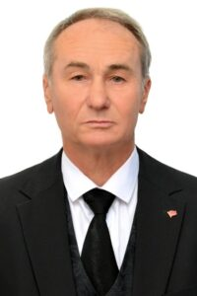
ЮРЬЕВ Николай Александрович
единый избирательный округ
фракция "КПРФ"
председатель комитета СНД МО «Город Майкоп» по социальной политике
Родился 5 сентября 1950 года в ст. Темнолесской, Апшеронского района, Краснодарского края.
Образование высшее, в 1972 году окончил Адыгейский государственный педагогический институт, присвоена квалификация учителя русского языка и литературы.
Заведующий отдела аппарата Рескома КПРФ по взаимодействию с рабочим и профсоюзным движением.
Трое детей.

